**拼音输入法作业**

电62班 李明轩 2015010705

1. **算法介绍与编程实现**

算法基于二元字模型，基于隐马尔可夫模型进行实现。

$$p\left(w | o\right)∝\prod_{i=1}^{n}{p(w_{i}|w_{i-1})e(o_{i}|w_{i})}$$

$w$ 代表汉字， $o$ 代表拼音，二元字模型只运用了前一个字的信息，故用的是 $p(w_{i}|w_{i-1})$，代表前一个字为 $w_{i-1}$ 时当前字是 $w_{i}$ 的概率。

$p(w_{i}|w_{i-1})$ 可由下式得到：

$$p\left(w_{i} | w_{i-1}\right)=\frac{p\left(w_{i-1}w_{i}\right)}{p(w_{i-1})}=\frac{cnt\left(w_{i-1}w_{i}\right)}{cnt(w_{i-1})}$$

为了避免连乘时出现 $p\left(w_{i} | w_{i-1}\right)=0$ 直接导致 $p\left(w | o\right)=0$ 的现象，故考虑对 $p\left(w_{i} | w_{i-1}\right)$ 进行平滑处理，即：

$$p\left(w_{i} | w_{i-1}\right)=λ\frac{cnt\left(w_{i-1}w_{i}\right)}{cnt(w_{i-1})}+\left(1-λ\right)\frac{cnt(w_{i})}{cnt(all)}$$

其中 $λ$ 为超参数。

$e(o_{i}|w_{i})$ 为发射概率，代表字 $w_{i}$ 在句中的发音为 $o_{i}$ 的概率。由于语料库中没有具体给句子中每个字的发音，因而暂不对多音字进行概率统计，即认为 $e(o_{i}|w_{i})$ 只为0或1。

基于以上算式，依据拼音序列推断可能性最大的的中文字符串，即求解以下问题：

$${argmax}_{\{w_{i}…w_{n}\}} \prod_{i=1}^{n}{p(w_{i}|w_{i-1})e(o_{i}|w_{i})}$$

如果遍历所有解空间的话耗时过长，故用Viterbi算法，采用动态规划的方式寻找最优解，其时间复杂度为 $O(n^{2}T)$，其中n代表隐状态数，即各拼音对应的汉字数量；T代表拼音序列长度。

算法流程见下页。

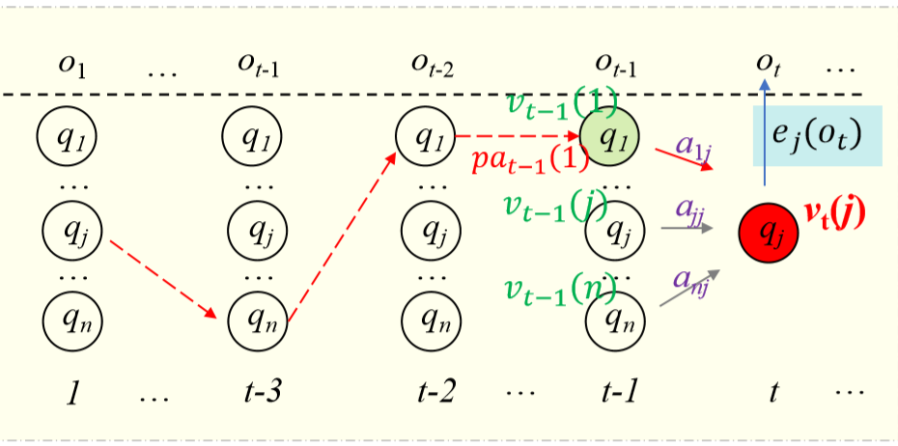

Viterbi算法示意图，图中 $q_{i}$ 为隐状态，为观测值[1]

本问题中在线求解算法流程如下：

1. 根据拼音汉字表，找到各拼音可能对应的汉字（即推断出各隐状态 $q_{t}(i)$,其中t代表本句话中第t个字），由于不考虑多音字的概率分布，故 $e\left(o_{t} | q_{t}(i)\right)=1$，后续计算中**不再考虑发射概率e**的影响
2. 对于第一个拼音t=1,定义概率函数 $v_{1}\left(i\right)=π_{i}=\frac{cnt(w_{i})}{cnt(all)}$
3. 对于后面的拼音t=2,...,T, j=1...n，依次进行如下迭代计算：
$$转移概率a_{ij}=λ\frac{cnt\left(w_{i}w_{j}\right)}{cnt(w_{i})}+\left(1-λ\right)\frac{cnt(w_{j})}{cnt(all)}$$

$$概率值v_{t}\left(j\right)=v_{t-1}\left(i\right)*a_{ij}$$

$$前缀字符{pre}_{t}\left(j\right)=\underset{i}{argmax}{[ v_{t-1}\left(i\right)*a_{ij}]}$$

4. 最终得到:
$$p^{*}=\max_{j}{v_{T}(j)}$$

$$q_{T}^{*}=arg\max_{j}{v_{T}(j)}$$

5. 根据 $q_{T}^{*}$ 及 $pre_{t}(q_{j}^{*})$ 的信息依次推出前面的字符 $q_{j-1}^{*}$，最终得到字符串 $\{q_{1}^{*},…,q_{T}^{*}\}$,结束。

程序见src文件夹，其中**data_prep.py**将拼音字符表、二元字统计等内容以字典形式存储到pkl文件中；而**hmm.py**中的**predict函数**调用这些数据计算转移概率 $a_{ij}$ 等参数，在此基础上按照Viterbi算法进行中文字符串的预测。

1. **效果展示**

用网络学堂发布的“拼音输入法测试样例.txt”进行测试，设置 $λ=0.9$，得到字、句准确率如下。

|  |  |
| --- | --- |
| 测试字数 | 3643 |
| 测试句数 | 365 |
| 字准确率 | 0.7977 |
| 句准确率 | 0.3205 |

**效果好的例子：**

ren gong zhi neng ji shu fa zhan xun meng

人工智能技术发展迅猛

人工智能技术发展迅猛

jin nian qing kuang bu tai hao

今年情况不太好

今年情况不太好

ji dong che jia shi yuan pei xun shou ce

机动车驾驶员培训手册

机动车驾驶员培训手册

ni zai gan shen me a tuan zhang

你在干什么啊团长

你在干什么啊团长

**效果不好的例子：**

* 1. **新闻中语料的频次不同于现实中的常用语：**

wo qu gei ni mai yi ge ju zi

我去给你买一个橘子

我去给你买一个巨资

ta yang le yi zhi qing wa dang chong wu

他养了一只青蛙当宠物

他养了一致青瓦当宠物

* 1. **新闻语料库可能未覆盖一些专有名词**

wei ji bai ke shi yi ge wang luo bai ke quan shu xiang mu

维基百科是一个网络百科全书项目

违纪伯克是一个网罗伯克全数项目

gei a yi dao yi bei ka bu qi nuo

给阿姨倒一杯卡布奇诺

给阿姨到一杯咖不奇诺

* 1. **二元字模型只用到上一个字，存在缺陷，可能需要用到三元/四元模型**

ni de li jie shi dui de

你的理解是对的

你的理解释对的

* 1. **对多音字的学习有所欠缺**

qing bu yao shu ru qi guai de ju zi

请不要输入奇怪的句子

情不要输入奇怪的车子

综上，可以看出本次使用的模型有两个主要缺陷：

1. 只用上一个字进行推断，没有结合前文的信息，因此需要考虑再用三元字模型进行修正。
2. 对多音字的处理不当，没有对发射概率进行学习，因此会输出一些不常用的多音字（比如“车(ju1)”）。

这些都是值得改进的地方。此外如果再用一些日常对话的语料库，准确率应该也会有所提升。

1. **参数选择**

改变 $λ\frac{cnt\left(w_{i}w_{j}\right)}{cnt(w_{i})}+\left(1-λ\right)\frac{cnt(w_{j})}{cnt(all)}$ 中的 $λ$ 取值，得到准确率如下：

|  |  |  |
| --- | --- | --- |
| $$λ$$ | 字准确率 | 句准确率 |
| 0.6 | 0.7904 | 0.2904 |
| 0.7 | 0.7963 | 0.3014 |
| 0.85 | 0.8002 | 0.3178 |
| 0.9 | 0.7977 | 0.3205 |
| 0.95 | 0.7993 | 0.3205 |
| 1 | 0.8007 | 0.3233 |

可见平滑化处理对于本次学习并没有显著的帮助，而 $λ$ 过小时准确率反而会下降.

1. **总结收获**

**总结**：

尝试了手写隐马尔科夫模型进行序列预测，如果能够加入发射概率则模型会更完善，但没有多音字的概率数据所以就没考虑发射概率。

本次实验主要有两点收获，一是对于动态规划的高效性有了比较清晰的认识，二是认识到python中dict结构的强大。

**可以改进的地方**：

如报告中例子分析部分所述，一是值得考虑加入二元词模型或三元字模型，从而更好地利用前文的内容；二是获取数据得到发射概率，从而减少生僻的多音字带来的不良影响。

1. 图片摘自自动化系《模式识别与机器学习》课件